Салина
Тема 5 «Программы для обработки текстовых файлов»»
Цель работы: получить практические навыки создания и подключения собственной динамической библиотеки, разработки алгоритмов сложного поиска и методов по обработке текстовых файлов.
Задание 1. Разработать динамическую библиотеку работы со словарем. Словарь (примерно 90 000 слов) хранится в текстовом файле, каждое слово на отдельной строке.
В библиотеке необходимо реализовать следующие функции:
✓ загрузку словаря в динамический список;
✓ добавление слов в словарь, причем если добавляемое слово уже есть в словаре, оно не должно добавляться повторно;
✓ поиск слов в списке по своему заданию и формирование нового списка с результатами;
✓ нечёткий поиск слов с расстоянием Левенштейна не более 3 (то есть слов, включающих все заданные буквы в том же порядке или с вставкой/ удалением/заменой, но не более 3-х символов);
✓ В случае, если поиск не дал результатов, методы должны каким-либо образом информировать об этом.
Задание 2. Протестируйте собственную функцию поиска с помощью юнит-тестов. Необходимо учесть ситуацию, что поиск может не дать результатов.
Задание 3. Создайте основной проект, подключите собственную библиотеку и разработайте удобный пользовательский интерфейс, обеспечивающий:
✓ выбор словаря (подключение одного из имеющихся словарей);
✓ просмотр словаря в алфавитном порядке, начиная с заданной буквы или сочетания букв;
✓ удаление слова из словаря;
✓ добавление слов в словарь, причём, если введенное слово уже есть в словаре, оно не должно добавляться повторно;
✓ сохранение измененного словаря, перед изменением должно запрашиваться подтверждение, но основной словарь изменяться не должен;
✓ создание собственного словаря, добавление слов в него и удаление слов из него, а также возможность удаления собственного словаря, но основной словарь удаляться не должен;
✓ нечеткий поиск в словаре слов с расстоянием Левенштейна не более 3;
✓ поиск по своему заданию;
✓ сохранение результатов поиска в файл результатов.
Вариант 2.
Найти в словаре слова, заканчивающиеся или начинающиеся на определенное сочетание букв. Результаты сохранить в отдельный текстовый файл.

Выполнение задания
- Разработка подпрограмм
  - Математическая модель
Дано: _wordDictionary — словарь слов;
_words — список слов.
Найти: Слова, начинающиеся с заданного сочетания букв (prefix) или заканчивающиеся на заданное сочетание букв (suffix).
Результат сохраняется в текстовый файл.
Связь: Результирующий список формируется на основе проверки условия word.StartsWith(prefix) || word.EndsWith(suffix) для каждого слова в словаре.
ОДЗ: Сочетание букв не должно быть пустым. Регистр учитывается как в словаре (по умолчанию слова хранятся в нижнем регистре).

  - Код подпрограммы
using System.Text;

namespace DictClass;

public class WordDictionary
{
private List<string> _words = new List<string>();
private string _filename = string.Empty;

public List<string> Words => _words;
public int WordCount { get; private set; }

public WordDictionary(string filename, Encoding encoding)
{
_filename = filename;
OpenFile(encoding);
WordCount = _words.Count;
_words.Sort();
}

public WordDictionary(string filename) : this(filename, Encoding.UTF8) { }

public WordDictionary()
{
WordCount = 0;
}

private void OpenFile(Encoding encoding)
{
if (!File.Exists(_filename))
throw new FileNotFoundException($"Файл {_filename} не существует");
foreach (var line in File.ReadLines(_filename, encoding))
if (!string.IsNullOrWhiteSpace(line)) _words.Add(line.Trim());
}

public bool AddWord(string word)
{
if (string.IsNullOrWhiteSpace(word)) return false;
word = word.Trim();
if (_words.Contains(word)) return false;
_words.Add(word);
WordCount++;
_words.Sort();
return true;
}

public bool RemoveWord(string word)
{
if (string.IsNullOrWhiteSpace(word)) return false;
word = word.Trim();
if (!_words.Contains(word)) return false;
_words.Remove(word);
WordCount--;
_words.Sort();
return true;
}

public bool HasWord(string word)
{
if (string.IsNullOrWhiteSpace(word)) return false;
return _words.Contains(word.Trim());
}

private int GetLevensteinDistance(string word1, string word2)
{
int[,] dp = new int[word1.Length + 1, word2.Length + 1];
for (int i = 0; i <= word1.Length; i++) dp[i, 0] = i;
for (int j = 0; j <= word2.Length; j++) dp[0, j] = j;
for (int i = 1; i <= word1.Length; i++)
for (int j = 1; j <= word2.Length; j++)
{
int cost = (word1[i - 1] == word2[j - 1]) ? 0 : 1;
dp[i, j] = Math.Min(Math.Min(dp[i - 1, j] + 1, dp[i, j - 1] + 1), dp[i - 1, j - 1] + cost);
}
return dp[word1.Length, word2.Length];
}

public List<string> SearchLevensteinDistance(string word, int maxDist = 3)
{
var result = new List<string>();
if (string.IsNullOrWhiteSpace(word)) return result;
word = word.Trim();
foreach (var w in _words)
if (GetLevensteinDistance(word, w) <= maxDist) result.Add(w);
return result;
}

public List<string> SearchByPrefixOrSuffix(string pattern)
{
if (string.IsNullOrWhiteSpace(pattern))
throw new ArgumentException("Шаблон не может быть пустым");
pattern = pattern.ToLowerInvariant();
var result = new List<string>();
foreach (var word in _words)
{
string lowerWord = word.ToLowerInvariant();
if (lowerWord.StartsWith(pattern) || lowerWord.EndsWith(pattern))
result.Add(word);
}
return result;
}

public string SearchByPrefixOrSuffixToFile(string pattern, string? fileName = null)
{
var results = SearchByPrefixOrSuffix(pattern);
string filePath = fileName ?? Path.ChangeExtension(Path.GetTempFileName(), "txt");
File.WriteAllLines(filePath, results);
return filePath;
}
}
Тестирование метода по варианту
Код тестированияusing DictClass;
using NUnit.Framework;
using System.Text;

namespace TestDictionary;

[TestFixture]
public class Tests
{
private WordDictionary _wordDictionary;
private string _testDictPath;

[SetUp]
public void Setup()
{
_testDictPath = Path.GetTempFileName();
var testWords = new[]
{
"автомобиль", "автор", "автостоп", "биология", "библиотека",
"рука", "нога", "гора", "река", "парк", "пароль", "шпаргалка"
};
File.WriteAllLines(_testDictPath, testWords, Encoding.UTF8);
_wordDictionary = new WordDictionary(_testDictPath);
}

[TearDown]
public void Teardown()
{
if (File.Exists(_testDictPath))
File.Delete(_testDictPath);
}

[Test]
public void TestSearchByPrefix_ReturnsCorrectWords()
{
var result = _wordDictionary.SearchByPrefixOrSuffix("авт");
Assert.That(result.Count, Is.EqualTo(3));
Assert.That(result, Does.Contain("автомобиль"));
Assert.That(result, Does.Contain("автор"));
Assert.That(result, Does.Contain("автостоп"));
}

[Test]
public void TestSearchBySuffix_ReturnsCorrectWords()
{
var result = _wordDictionary.SearchByPrefixOrSuffix("ка");
Assert.That(result.Count, Is.EqualTo(4));
Assert.That(result, Does.Contain("библиотека"));
Assert.That(result, Does.Contain("рука"));
Assert.That(result, Does.Contain("река"));
Assert.That(result, Does.Contain("шпаргалка"));
}

[Test]
public void TestSearchByPattern_NoResults_ReturnsEmpty()
{
var result = _wordDictionary.SearchByPrefixOrSuffix("xyz");
Assert.IsEmpty(result);
}

[Test]
public void TestSearchByPrefixOrSuffix_EmptyPattern_ThrowsException()
{
Assert.Throws<ArgumentException>(() => _wordDictionary.SearchByPrefixOrSuffix(""));
Assert.Throws<ArgumentException>(() => _wordDictionary.SearchByPrefixOrSuffix(" "));
}
}
Результаты тестирования
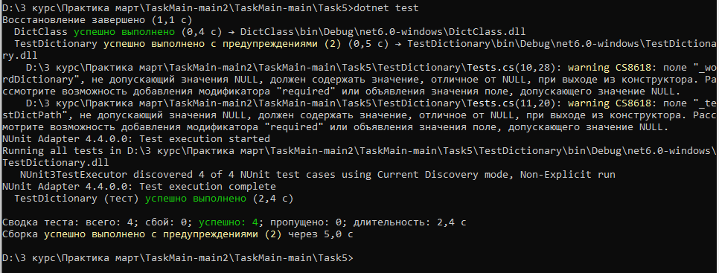
Рисунок 1 – Успешные результаты тестирования

- Создание пользовательского интерфейса
  - Проектирование пользовательского интерфейса
Внешний вид проекта представлен на рисунках 1-3.
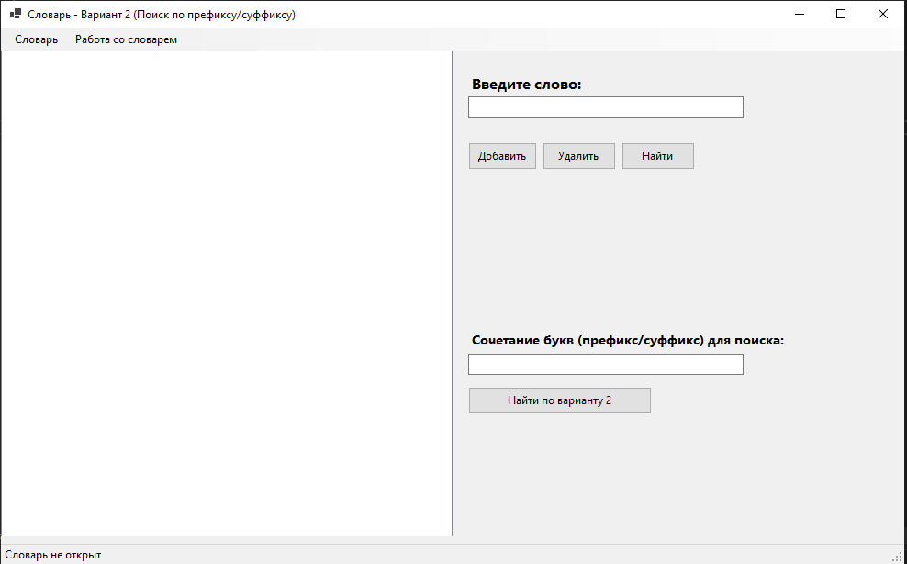
Рисунок 2 – Вид формы 1-я страница
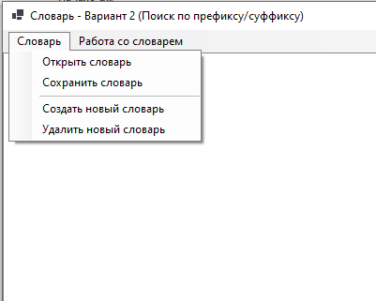
Рисунок 3 – Вид раскрывающегося меню «Словарь»
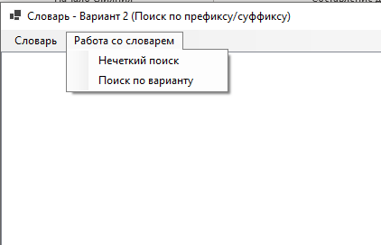
Рисунок 4 – Вид раскрывающегося меню «Работа со словарем»
  - Свойства компонентов формы
Таблица 1 – Свойства компонентов формы
Название компонента | Свойства | Значения
Form1 | Text | «Словарь»
 | Font | Segoe UI; 10pt
openDictButton | Text | «Открыть словарь»
saveDictButton | Text | «Сохранить словарь»
createNewButton | Text | «Создать новый словарь»
deleteNewButton | Text | «Удалить новый словарь»
searchNewButton | Text | «Начать поиск с буквы»
findDistanceButton | Text | «Поиск расстояния»
findPalindromesButton | Text | «Сочетание букв (префикс/суффикс):»
label1 | Text | «Введите слово:»
 | Font | Segoe UI; 12pt; style=Bold
buttonAdd | Text | «Добавить»
buttonRemove | Text | «Удалить»
buttonSearch | Text | «Найти»
listBoxWords | Text | «listBoxWords»

  - Код модуля MainForm.cs
using System.Runtime.CompilerServices;
using System.Text;
using DictClass;
using UtfUnknown;

namespace FormProj;

public partial class MainForm : Form
{
private WordDictionary? _wordDictionary;

public MainForm()
{
InitializeComponent();
Encoding.RegisterProvider(CodePagesEncodingProvider.Instance);
}

/// <summary>
/// Проверка, загружен ли словарь
/// </summary>
private bool CheckDictionary()
{
if (_wordDictionary == null)
{
ShowError("Словарь не загружен!");
return false;
}
return true;
}

/// <summary>
/// Отображение сообщения об ошибке
/// </summary>
[MethodImpl(MethodImplOptions.AggressiveInlining)]
private void ShowError(string text)
{
MessageBox.Show(text, "Ошибка", MessageBoxButtons.OK, MessageBoxIcon.Error);
}

/// <summary>
/// Обновление интерфейса после изменения словаря
/// </summary>
private void UpdateInfo()
{
var wordCount = _wordDictionary?.WordCount ?? 0;
WordCountLabel.Text = $"Слов в словаре: {wordCount}";

if (_wordDictionary == null)
{
listBoxWords.DataSource = null;
DictStatusLabel.Text = "Словарь не открыт";
}
else
{
listBoxWords.DataSource = _wordDictionary.Words;
DictStatusLabel.Text = "Словарь открыт";
}
}

/// <summary>
/// Выделение слова в списке
/// </summary>
private void SelectWord(string word)
{
if (_wordDictionary == null) return;

int index = _wordDictionary.Words.FindIndex(w => w == word);
if (index >= 0)
{
listBoxWords.SelectedIndex = index;
listBoxWords.TopIndex = index;
}
}

/// <summary>
/// Обработчик выбора элемента в списке
/// </summary>
private void listBoxWords_SelectedIndexChanged(object sender, EventArgs e)
{
if (listBoxWords.SelectedIndex >= 0 && _wordDictionary != null)
{
string word = _wordDictionary.Words[listBoxWords.SelectedIndex];
textBoxWord.Text = word;
}
}

/// <summary>
/// Добавление слова
/// </summary>
private void buttonAdd_Click(object sender, EventArgs e)
{
if (!CheckDictionary()) return;

string word = textBoxWord.Text.Trim();
if (string.IsNullOrWhiteSpace(word))
{
ShowError("Введите слово для добавления!");
return;
}

if (_wordDictionary.AddWord(word))
{
UpdateInfo();
textBoxWord.Clear();
}
else
{
ShowError("Такое слово уже есть в словаре!");
}
}

/// <summary>
/// Удаление слова
/// </summary>
private void buttonRemove_Click(object sender, EventArgs e)
{
if (!CheckDictionary()) return;

string word = textBoxWord.Text.Trim();
if (string.IsNullOrWhiteSpace(word))
{
ShowError("Введите слово для удаления!");
return;
}

if (_wordDictionary.RemoveWord(word))
{
UpdateInfo();
textBoxWord.Clear();
}
else
{
ShowError("Слово не найдено в словаре!");
}
}

/// <summary>
/// Поиск слова
/// </summary>
private void buttonSearch_Click(object sender, EventArgs e)
{
if (!CheckDictionary()) return;

string word = textBoxWord.Text.Trim();
if (string.IsNullOrWhiteSpace(word))
{
ShowError("Введите слово для поиска!");
return;
}

if (_wordDictionary.HasWord(word))
{
SelectWord(word);
}
else
{
ShowError("Слово не найдено в словаре!");
}
}

/// <summary>
/// Открытие словаря
/// </summary>
private void openDictButton_Click(object sender, EventArgs e)
{
DialogResult dialogResult = openDictDialog.ShowDialog();
if (dialogResult != DialogResult.OK) return;

if (Path.GetExtension(openDictDialog.FileName) != ".txt")
{
ShowError("Словарь должен быть .txt файлом!");
return;
}

try
{
var encoding = CharsetDetector.DetectFromFile(openDictDialog.FileName).Detected?.Encoding ?? Encoding.UTF8;
_wordDictionary = new WordDictionary(openDictDialog.FileName, encoding);
UpdateInfo();
}
catch (Exception ex)
{
ShowError(ex.Message);
}
}

/// <summary>
/// Сохранение словаря
/// </summary>
private void saveDictButton_Click(object sender, EventArgs e)
{
if (!CheckDictionary()) return;

DialogResult dialogResult = saveDictDialog.ShowDialog();
if (dialogResult != DialogResult.OK) return;

try
{
File.WriteAllLines(saveDictDialog.FileName, _wordDictionary.Words, Encoding.UTF8);
MessageBox.Show("Словарь успешно сохранен!", "Успех",
MessageBoxButtons.OK, MessageBoxIcon.Information);
}
catch (Exception ex)
{
ShowError(ex.Message);
}
}

/// <summary>
/// Создание нового словаря
/// </summary>
private void createNewDictButton_Click(object sender, EventArgs e)
{
_wordDictionary = new WordDictionary();
UpdateInfo();
MessageBox.Show("Создан новый пустой словарь!", "Успех",
MessageBoxButtons.OK, MessageBoxIcon.Information);
}

/// <summary>
/// Удаление текущего словаря (закрытие)
/// </summary>
private void deleteNewDictButton_Click(object sender, EventArgs e)
{
_wordDictionary = null;
UpdateInfo();
}

/// <summary>
/// Поиск по варианту 2 (префикс/суффикс)
/// </summary>
private void buttonSearchByPattern_Click(object sender, EventArgs e)
{
if (!CheckDictionary()) return;

string pattern = textBoxPattern.Text.Trim();
if (string.IsNullOrWhiteSpace(pattern))
{
ShowError("Введите сочетание букв для поиска!");
return;
}

try
{
var results = _wordDictionary.SearchByPrefixOrSuffix(pattern);

if (results.Count == 0)
{
MessageBox.Show($"Слова, начинающиеся или заканчивающиеся на '{pattern}', не найдены.",
"Результат поиска", MessageBoxButtons.OK, MessageBoxIcon.Information);
return;
}

DialogResult dialogResult = savePatternResultsDialog.ShowDialog();
if (dialogResult != DialogResult.OK) return;

_wordDictionary.SearchByPrefixOrSuffixToFile(pattern, savePatternResultsDialog.FileName);
MessageBox.Show($"Найдено {results.Count} слов. Результаты сохранены в файл.",
"Успех", MessageBoxButtons.OK, MessageBoxIcon.Information);
}
catch (Exception ex)
{
ShowError(ex.Message);
}
}

/// <summary>
/// Нечеткий поиск (расстояние Левенштейна)
/// </summary>
private void toolStripFindLevenstein_Click(object sender, EventArgs e)
{
if (!CheckDictionary()) return;

string word = textBoxWord.Text.Trim();
if (string.IsNullOrWhiteSpace(word))
{
ShowError("Введите слово для нечеткого поиска!");
return;
}

if (!_wordDictionary.HasWord(word))
{
ShowError("Введите слово, которое есть в словаре!");
return;
}

DialogResult dialogResult = saveLevensteinDialog.ShowDialog();
if (dialogResult != DialogResult.OK) return;

var results = _wordDictionary.SearchLevensteinDistance(word, 3);
File.WriteAllLines(saveLevensteinDialog.FileName, results, Encoding.UTF8);

MessageBox.Show($"Найдено {results.Count} слов с расстоянием Левенштейна не более 3.\n" +
"Результаты сохранены в файл.", "Успех",
MessageBoxButtons.OK, MessageBoxIcon.Information);
}

/// <summary>
/// Валидация ввода слова
/// </summary>
private void textBoxWord_Validating(object sender, System.ComponentModel.CancelEventArgs e)
{
if (string.IsNullOrWhiteSpace(textBoxWord.Text)) return;

if (textBoxWord.Text.Any(x => char.IsWhiteSpace(x) || char.IsDigit(x)))
{
ShowError("Это не слово! Слово не должно содержать пробелов и цифр.");
e.Cancel = true;
}
}
}
  - Протокол испытаний:
Таблица 2 – Таблица протокола испытаний
Проверяемые требования | Вариант входных данных | Ожидаемые  результаты | Фактические результаты
Способность программы контроля вводимых данных при не соблюдённых требований | Нажать любое действие при закрытом словаре | Вывод сообщения об ошибке «Словарь не загружен» | Соответствуют ожидаемым результатам  См. Рисунок 5
Способность программы обрабатывать файлы словаря | Нажать кнопку «Открыть словарь» в меню «Словарь».  Выбрать файл словаря | Список успешно заполнится всеми словами из словаря | Соответствуют ожидаемым результатам  См. Рисунок 6
Способность программы создавать новый словарь | Нажать кнопку «Создать новый словарь» в меню «Словарь». | Список успешно очистится, при этом слов будет 0, но словарь будет открыт. | Соответствуют ожидаемым результатам  См. Рисунок7
Способность программы добавлять новый элемент в словарь | Иметь открытый словарь  Ввести в поле текста «феррари»  Нажать кнопку «Добавить» | В словарь добавится слово  «феррари» | Соответствуют ожидаемым результатам  См. Рисунок 8
Способность программы сохранять измененный словарь | Иметь открытый словарь.  Провести изменения:  Добавить слово «феррари»  Нажать кнопку «Сохранить словарь» в меню «Словарь».  Выбрать файл для сохранения | Словарь успешно сохранится в формате .txt по заданным данным | Соответствуют ожидаемым результатам.  См. Рисунки 9-10
Способность программы контроля вводимых данных при вводе слова | Иметь открытый словарь.  Закончить ввод текст, явно не являющимся одним словом  Пример значений:  «формула 1» | Вывод сообщения об ошибке «Это не слово» | Соответствуют ожидаемым результатом  См. Рисунок 11
Поиск по префиксу | Ввод префикса = "авт" | Найдены 3 слова | Соответствуют ожидаемым результатам  (Рисунок 12)
Способность программы сохранять все найденные слова | Выбрать найти слова и в открывшемся окне выбрать куда сохранять | В выбранный файл будут записаны все слова палиндромы. | Соответствуют ожидаемым результатам.  См. Рисунки 16-17

  - Тестирование проекта:
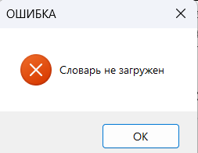
Рисунок 5 – Ошибка незагруженного словаря
- 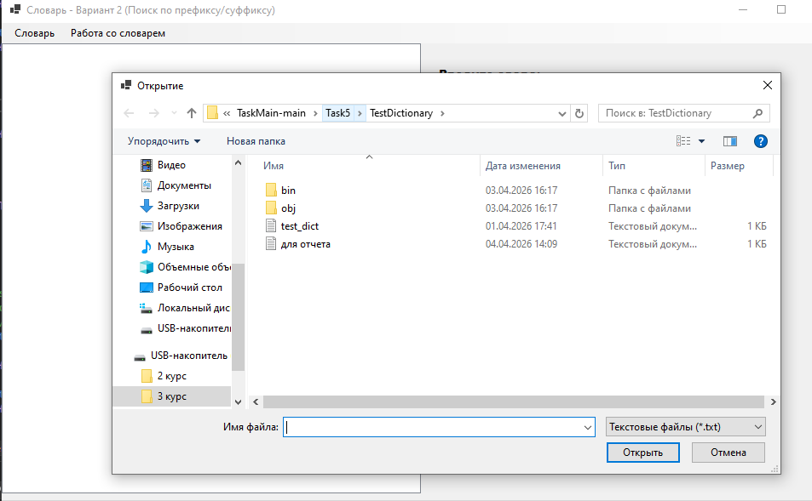
Рисунок 6 – Открытие словаря
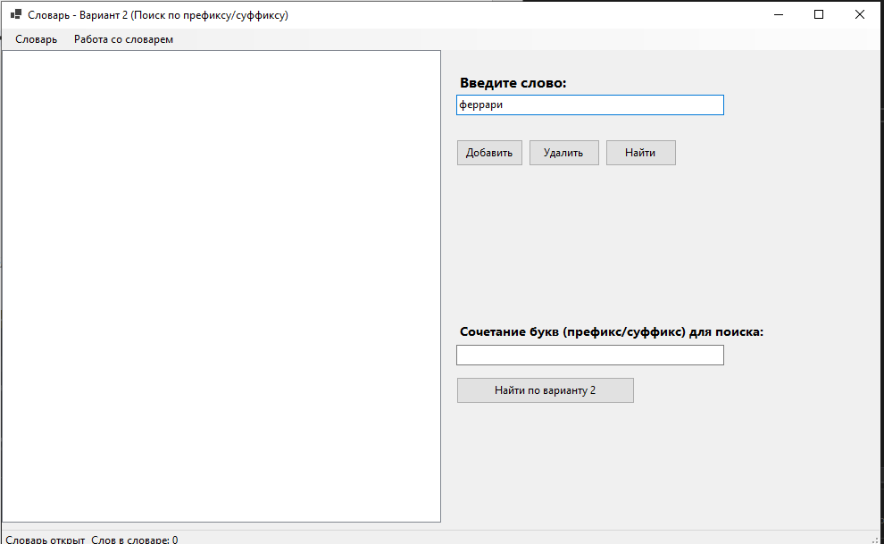
Рисунок 7 – Создание нового словаря
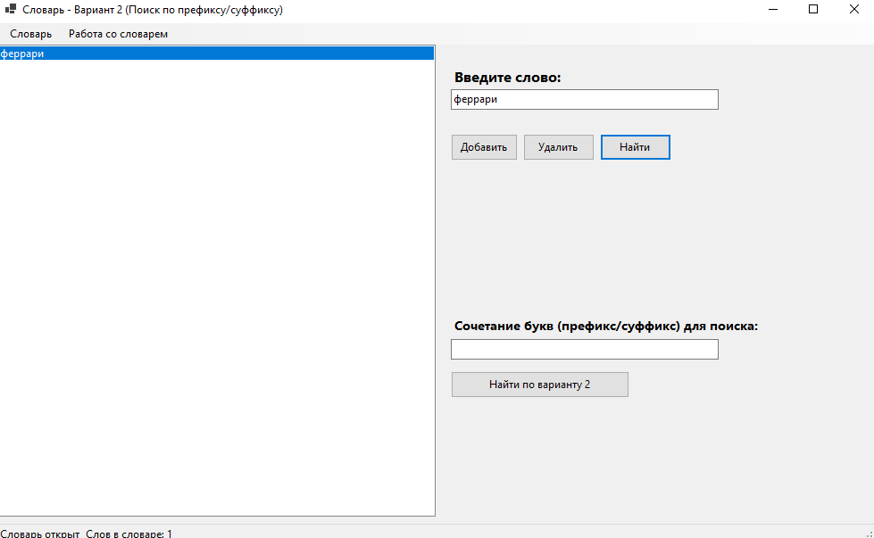
Рисунок 8 – Ввод данных в новом словаре

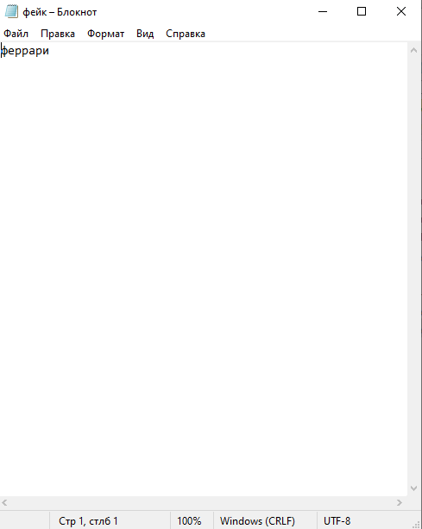
Рисунок 10 – Результат сохранения тестового словаря
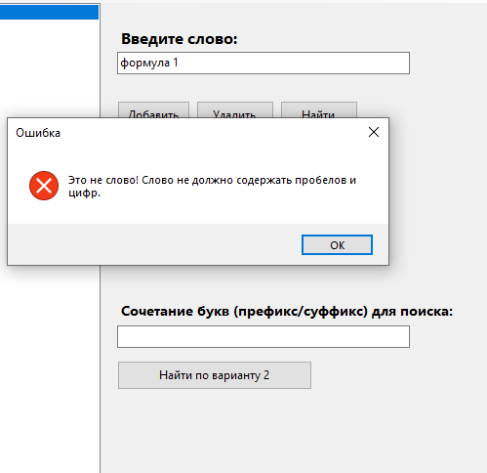
Рисунок 11 – Ошибка неверного слова

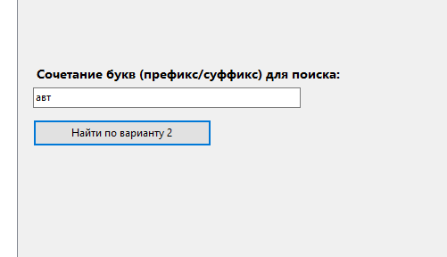
Рисунок 13 – Ввод префикса авт
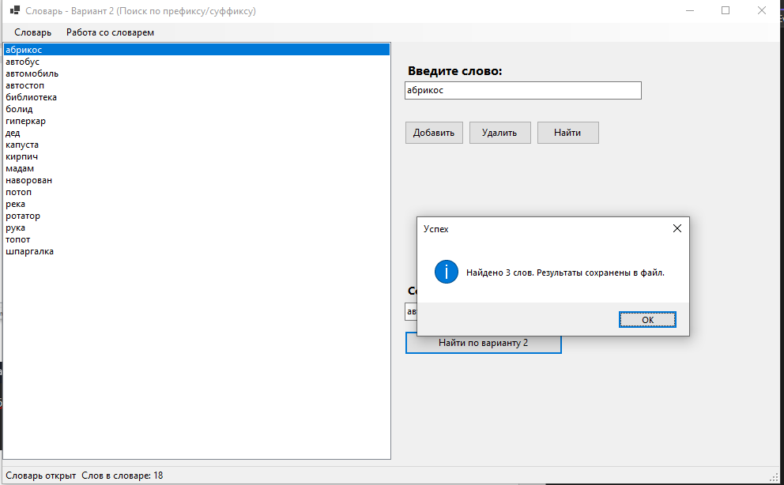
Рисунок 16 – Сохранение найденных слов в файл

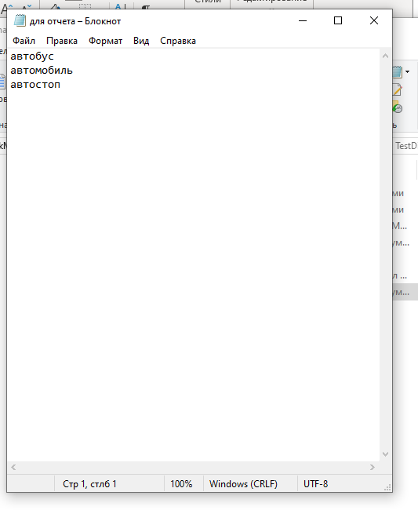
Рисунок 17 – Результат сохранения файла с найденными словами

